RESOLUCIÓN DC - 018
POR MEDIO DE LA CUAL SE RESUELVE UNA PETICION
MATRICULA 22102

El Profesional Especializado adscrito a la Oficina de Peticiones, Quejas y Reclamos y el Director Comercial de las EMPRESAS PÚBLICAS DE ARMENIA E.S.P. en uso de sus atribuciones legales en especial las conferidas por la Ley 142 de 1.994, y las Resoluciones de Gerencia No. 2332 y 2336 del 22 de Diciembre de 2004, y
CONSIDERANDO

- DIEGO FERNANDO NARANJO HOLGUIN, en ejercicio del Derecho de Petición que consagra la Constitución Nacional y el artículo 152 de la Ley 142 / 94, solicitó sea inhabilitado el servicio de Acueducto, Aseo y Alcantarillado; respecto del predio ubicado en URB VILLA JULIANA, MZ 5 CS 1, identificado con MATRÍCULA 22102, Manifestando que el predio se encuentra desocupado desde el mes de Octubre de 21017 y aun no se puede habitar ya que presentan un problema estructural y nos encontramos a la espera de poder solucionarlo.

- Que la entidad se pronunció dentro del término legal a lo pretendido el 08 de Agosto de 2017

- Que el peticionario interpuso tutela por falta de respuesta oportuna a su petición.

- Que el Juzgado Tercero Civil Municipal de Armenia ordena a Empresas Públicas de Armenia E.S.P. en el artículo segundo de la tutela N°63-001-40-03003-2018-00219-00 interpuesta por el señor DIEGO FERNANDO NARANJO HOLGUIN, identificado con cédula de ciudadanía No.1.094.918.225, que en el término de 48 horas contadas desde la notificación de la misma, la cual fue el día Miércoles 18 de Abril de 2018 a las 1:59 pm lo siguiente: “SEGUNDO: Ordenar al Representante Legal de las Empresas Publicas Armenia E.S.P. quien funja en el cargo a la fecha de notificar esta sentencia , que dentro de las cuarenta y ocho (48) horas que ordena el decreto 2591 ,art .29 No 5 , responda el derecho de petición del (la) accionante.”; Lo anterior en lo que tiene que ver con la facturación del servicio prestado al predio ubicado en URB VILLA JULIANA MZ 5 CS 1, identificado con MATRÍCULA 22102

- Que verificado en el sistema el historial de la MATRÍCULA 22102, se observa que dicho inmueble se encuentra en MORA por concepto de Acueducto, Alcantarillado y Aseo en la facturación a cargo. con un total de 6 periodos de deuda.

- Que el día 08 de Agosto de 2017 se resolvió una petición bajo la resolución N° 3368 del 08 de Agosto en la que se resuelve lo siguiente:

“RESUELVE
ARTÍCULO PRIMERO: Negar la pretensión del señor DIEGO FERNANDO NARANJO HOLGUIN, informándole que solo procede suspender el servicio de mutuo acuerdo en el predio, hasta nueva orden, e informar que se ordenará al área encargada para realizar la suspensión del servicio mediante dispositivo especial para el predio identificado con MATRÍCULA 22102.

ARTÍCULO SEGUNDO: Ordenar al área de facturación realizar lo siguiente:

- Ordenar al funcionario encargado de las suspensiones realizar la suspensión con dispositivo especial hasta que el usuario lo solicite por estar Desocupado y sin uso el predio identificado con Matrícula N°22102.

ARTÍCULO TERCERO: Notificar al señor DIEGO FERNANDO NARANJO HOLGUIN, de la presente resolución, e informar que cuando aporte los documentos que acrediten que el predio está colapsado se estudiará la posibilidad de dar la baja de la matrícula N°22102 la cual tiene un costo de DOSCIENTOS SETENTA Y TRES MIL SEISCIENTOS NOVENTA Y CUATRO PESOS MCTE. ($273.694.oo) por concepto de levantamiento de acometida de la matrícula.

ARTÍCULO CUARTO: Frente a la presente resolución, proceden los recursos de reposición y en subsidio el de apelación que deberá interponerse dentro de los cinco (5) días siguientes a la notificación ante el Jefe de la Oficina de Peticiones Quejas y Reclamos de Empresas Públicas de Armenia E.S.P. advirtiendo al usuario que para recurrir deberán acreditar el pago de las sumas que no han sido objeto de reclamación de conformidad con el artículo 155 inciso 2, o del promedio del consumo de los últimos cinco períodos Ley 142 de 1994

Dado en Armenia, Q., a los Ocho (08) día del mes de Agosto de Dos Mil Diecisiete (2017)”.

- Que por consiguiente se procede a revisar en el sistema lo relacionado con la petición encontrando que el predio tiene servicio de Acueducto, Alcantarillado y Aseo, igualmente se envía nueva vista de verificación al predio y arrojó lo siguiente: “PREDIO DESOCUPADO, NO TIENE MEDIDOR, PREDIO CON PROBLEMA ESTRUCTURAL SE INCLINÓ LA VIVIENDA.”

- Que de conformidad con la vista de verificación y la visita realizada en el mes de Agosto de 2017 es coherente que el predio tiene falla estructural y no se presta el servicio ya que los registros de medición en el predio no variaron en 7 meses.

- Que por el registro de mediciones del predio identificado con Matrícula 22102, se observa que en seis meses hasta cuando existió medidor, éste no presentó consumos y solo se facturó cargos fijos los cuales el peticionario está en la obligación de asumir por tener la disponibilidad del servicio Matrícula 22102.

- Que en los dos últimos periodos se facturó por promedio al sector encontrándose viable reliquidar estas cuentas cobrando solo cargos fijos en todos los servicios prestados por la entidad.

- Que dado lo anterior, se ordenará reliquidar la facturación, correspondiente al período Febrero y Marzo de 2018 en el sentido que solo sea cobrado cargos fijos en los tres servicios. Matrícula 22102.

- Que de otra parte, según la Resolución de Gerencia No. 2332 del 22 de Diciembre de 2004, la baja de una MATRICULA solo opera para cuentas absolutamente incobrables por encontrarse como inexistentes, colapsados, lotes y cuentas provisionales, siempre y cuando no se afecten los intereses de la empresa.

- Que de acuerdo al resultado de la visita de verificación practicada, se observa que el predio identificado con Matricula 22102 tiene problemas estructurales, así se verifica en registro fotográfico aportado con el resultado de la visita:

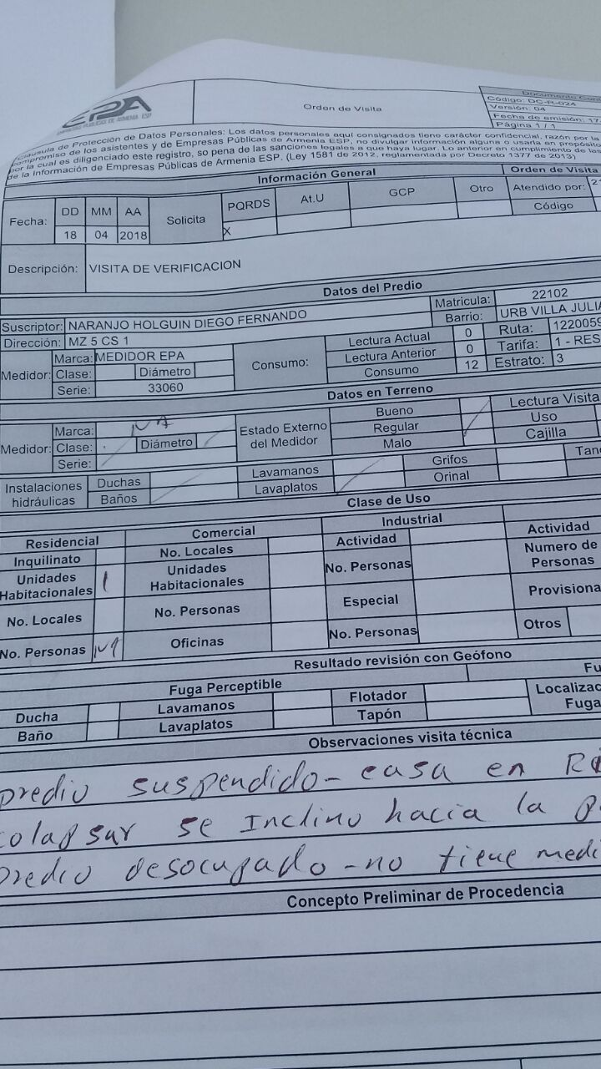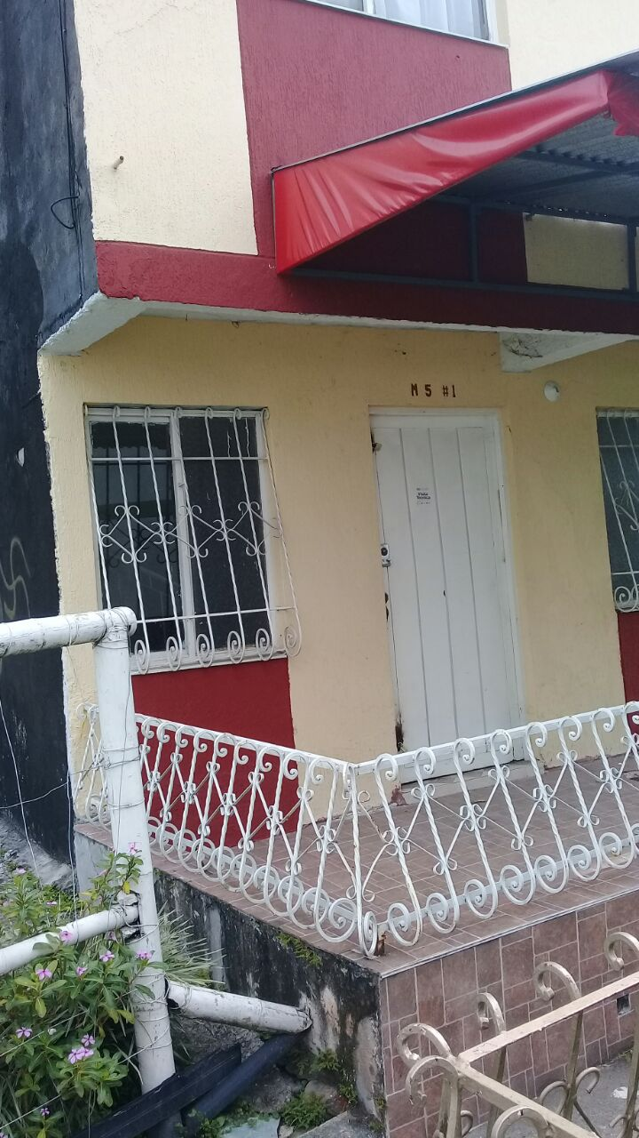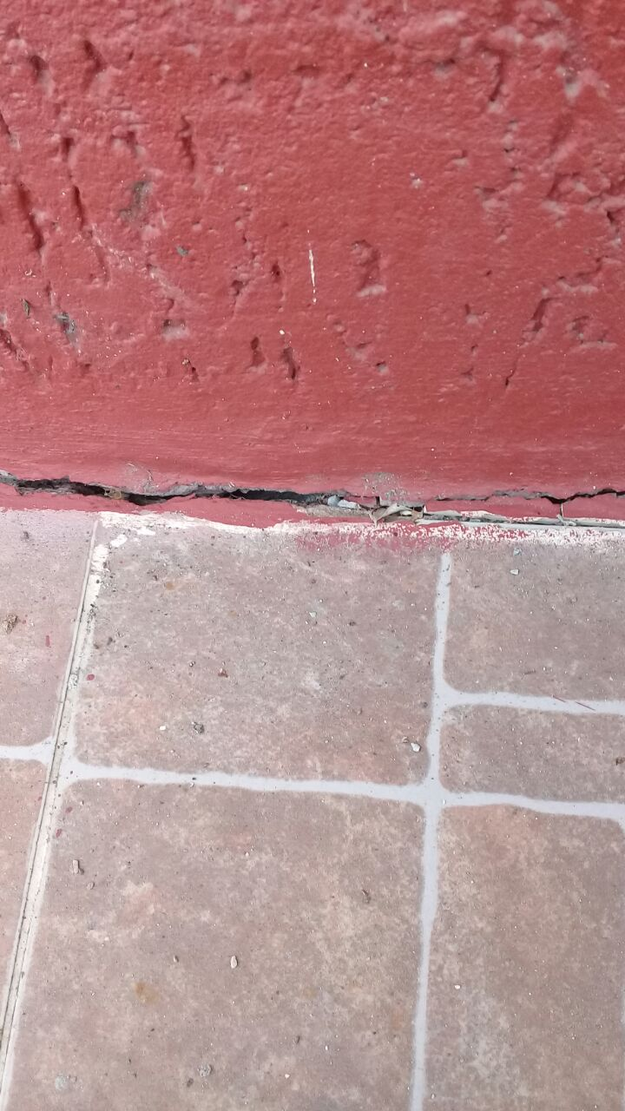

- Que de conformidad con lo anteriormente planteado, es procedente ordenar la BAJA de la Matrícula 22102 correspondiente al predio ubicado en URB VILLA JULIANA MZ 5 CS 1.

- Que se informará al usuario que debe pagar la suma de doscientos noventa y tres mil cuatrocientos pesos (293.400) por concepto de levantamiento de acometida, valor que debe ser cancelado para proceder a la BAJA de la Matrícula 22102.

- Que también se indicará al usuario, que para proceder a la Baja de la Matricula 22102, deberá cancelar los valores que adeude el predio por concepto de los servicios de acueducto, alcantarillado y aseo, esto en caso de que aun después de efectuada la reliquidación que se va a realizar quede algún saldo por estos conceptos.

- Que una vez se realice el pago de levantamiento de acometida por parte del usuario, deberá acercarse a las instalaciones de la Dirección Comercial, piso Quinto (5) Edificio CAM, con las copias de los pagos, para seguir con los trámites pertinentes para dar de BAJA la Matricula 22102.

- Que conforme a la ley 142 de 1994, es obligación legal de las oficinas de Peticiones Quejas y Reclamos, atender solucionar y responder las peticiones que en cuanto a facturación efectúen los usuarios.

Por lo anteriormente dicho,

RESUELVE

ARTÍCULO PRIMERO: Acceder a las pretensiones del peticionario, Señor DIEGO FERNANDO NARANJO HOLGUIN, en el sentido de ordenar al área de facturación de la Entidad la BAJA de la Matricula 22102 correspondiente al predio ubicado en URB VILLA JULIANA MZ 5 CS 1.

ARTÍCULO SEGUNDO: Dar por terminado de común acuerdo el contrato de condiciones uniformes de Acueducto, Alcantarillado y Aseo, suscrito entre EL USUARIO y EMPRESAS PÚBLICAS DE ARMENIA E.S.P., Matricula 22102.

ARTÍCULO TERCERO: Informar al peticionario, Señor DIEGO FERNANDO NARANJO HOLGUIN, que para proceder a la BAJA de la Matrícula 22102, deberá cancelar la suma de doscientos noventa y tres mil cuatrocientos pesos ($293.400.oo) por concepto de levantamiento de acometida y deberá presentar constancia de ello dentro del próximo periodo de facturación, de lo contrario se asumirá que desiste de dicho levantamiento.

ARTÍCULO CUARTO: Informar al peticionario, Señor DIEGO FERNANDO NARANJO HOLGUIN, que una vez realice el pago de levantamiento de acometida en la entidad, deberá acercarse a las instalaciones de la Dirección Comercial, piso Quinto (5) Edificio CAM, con las copias de los pagos, para seguir con los trámites pertinentes para dar de BAJA la Matricula 22102.

ARTÍCULO QUINTO: Informar al peticionario, Señor DIEGO FERNANDO NARANJO HOLGUIN, que en caso de que después de efectuada la reliquidación a realizar, quede algún saldo pendiente por concepto de los servicios de Acueducto, Alcantarillado y Aseo, deberá hacer el pago correspondiente para proceder a la Baja de la Matricula 22102.

ARTÍCULO SEXTO: Ordenar al área de Facturación de la entidad, reliquidar las Cuentas, correspondientes a los dos últimos periodos (Febrero 42052079 y Marzo 42359194 de 2018) al predio identificado con Matrícula 22102, en el sentido de no cobrar los consumos de 12M3 en cada una de las cuentas y aplicar desocupado en el servicio de Aseo en la cuentas N° 42044449 y 42352816.

ARTÍCULO SEPTIMO: Notificar la presente decisión al peticionario, Señor DIEGO FERNANDO NARANJO HOLGUIN. Igualmente notificar al correo electrónico: diigoerch@gmail.com

ARTÍCULO OCTAVO: Oficiar al Juzgado Tercero Civil Municipal mediante correo electrónico: csjcforal01arm@notificacionesrj.gov.co para su conocimiento respecto a la aplicación del artículo Segundo de la acción de tutela N°63-001-40-03003-2018-00219-00.

ARTÍCULO NOVENO: Frente a la presente resolución, proceden los recursos de reposición y en subsidio el de apelación que deberá interponerse dentro de los cinco (5) días siguientes a la notificación ante el Jefe de la Oficina de Peticiones Quejas y Reclamos de Empresas Públicas de Armenia E.S.P. advirtiendo al usuario que para recurrir deberán acreditar el pago de las sumas que no han sido objeto de reclamación de conformidad con el artículo 155 inciso 2 o del promedio del consumo de los últimos cinco períodos Ley 142 de 1994.

Dado en Armenia, Q., a los Diecinueve (19) días del mes de Abril de Dos Mil Dieciocho (2018).

NOTIFIQUESE Y CUMPLASE

HUMBERTO JAVIER SALAZAR GIRALDO JORGE IVAN RENGIFO RODRIGUEZ

Profesional Especializado Director Comercial

NOTIFICACIÓN PERSONAL

Hoy ____________________________, siendo las _____________________ se hizo presente ante este despacho el señor(a) _________________________________________ identificado(a) con cedula de ciudadanía No. _________________de _______________, con el fin de notificarse personalmente de la Resolución DC No. 018 de 2018, haciéndole saber que contra dicha decisión proceden los recursos de reposición y en subsidio el de apelación que deberá interponerse dentro de los cinco (5) días siguientes a la notificación ante el jefe de la oficina de peticiones quejas y reclamos de Empresas Públicas de Armenia E.S.P.

____________________________________ ____________________________________
Notificado (a) Notificador (a)

Citación de Notificación Personal No. 1248 de 19/04/2018

Armenia, 19 de Abril de 2017

Señor:
DIEGO FERNANDO NARANJO HOLGUIN
VILLA JULIANA, MZ 5 CS 1
Email: diigoerch@gmail.com
Teléfono: 3208336865
Armenia, Quindío

ASUNTO: ASUNTO: Citación de Notificación personal Resolución PQRDS – 1247.

De manera comedida me permito informarle que debe acercarse a las oficinas de la Dirección Comercial de Empresas Públicas de Armenia ESP, ubicadas en el PISO 3 C.C DEL CAFÉ CR 18 CL 17 ESQUINA, a fin de notificarse personalmente de la Resolución PQRDS 1247 “POR MEDIO DE LA CUAL SE RESUELVE UNA PETICIÓN Y DA CUMPLIMIENTO A UN FALLO DE TUTELA MATRICULA INTERNA 22102”.

Si transcurridos cinco (5) días hábiles contados a partir del día siguiente del envío de la citación usted no ha comparecido, se procederá a la notificación por aviso, enviándose a la dirección de notificación, la cual quedará surtida al finalizar el día siguiente al de la entrega del mismo en el lugar destino, conforme lo dispone el artículo 69 de Código de Procedimiento Administrativo y de lo Contencioso Administrativo.

Se advierte que debe acreditar la calidad en que actúa.

Atentamente,

HUMBEETO JAVIER SALAZAR GIRALDO
Profesional Especializado
Dirección Comercial

PQRDS - 1251

Armenia, 19 de Abril de 2018

Señores
Juzgado Tercero Civil Municipal de Armenia
Email: csjcforal01arm@notificacionesrj.gov.co
Carrera 12 # 20 -63 palacio de Justicia Piso 1 Oficinas 104y 105 módulos 01 hasta 08
Teléfono: 7447392

Asunto: Informe sobre cumplimiento del fallo Tutela Radicado 63-001-40-03003-2018-00219-00.

De la manera más atenta estoy informando a su despacho que fue tramitada el fallo de tutela a favor del señor DIEGO FERNANDO NARANJO HOLGUÍN

Para que se ejecute lo siguiente: “SEGUNDO: Ordenar al Representante Legal de las Empresas Publicas Armenia E.S.P. quien funja en el cargo a la fecha de notificar esta sentencia , que dentro de las cuarenta y ocho (48) horas que ordena el decreto 2591 ,art .29 No 5 , responda el derecho de petición del (la) accionante.”.

Atentamente,

HUMBERTO JAVIER SALAZAR GIRALDO
Profesional Especializado
Dirección Comercial

